**Année(s) :** P1

Fiche de préparation n° S1

|  |  |  |  |
| --- | --- | --- | --- |
| **Domaine du programme :** Science | | **Intitulé de l’activité :** Vivant et non-vivant | |
| **Objectif :** À la fin de la séquence, tous les élèves seront capables de différencier les êtres vivants des non-vivants à partir des caractéristiques des êtres vivants. | | | |
| **Compétence(s) travaillée(s) :** P29  -Observer les objets, les phénomènes, en fonction de critères préalablement définis en lien avec une question d’ordre scientifique : les vivants et les non-vivants.  Caractéristiques des vivants - Échanges de matière et d’énergie avec l’extérieur - Étapes de la vie : naissance, croissance, reproduction, mort - Réaction à son environnement | | | |
| **Savoirs :**  -Caractéristique des êtres vivants : les êtres vivants naissent, grandissent, se nourrissent, se reproduisent, évacue des déchets et meurent. | | **Savoir-faire :**  -Différencier un être vivant d’un non vivant. | |
| **Évaluation** | Formative : Considérée comme réussie si 70% des items sont correctement identifiés comme vivants ou non vivants. | | |
| **Organisation matérielle, spatiale et/ou humaine** | Matériel :  -Images de vivants et non vivants  -Indices (caractéristiques des êtres vivants)  -Feuilles de synthèse et d’exercices | | +/- 4h  Pas d’organisation spatiale/humaine particulière |
| **Déroulement** | -Les Es essayent de classer des images selon le critère « vivant ou non vivant ».  -Discussion sur les critères qui permettent de dire qu’un être est vivant.  -La synthèse est complétée  -Exercices | | |
| **Différenciation** | Des indices sur les caractéristiques des êtres vivants peuvent être fournis. | | |

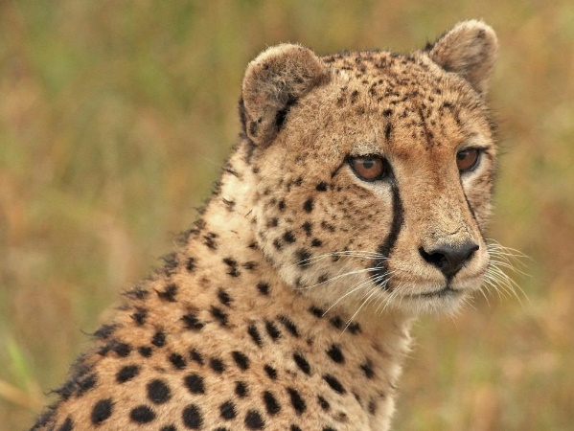 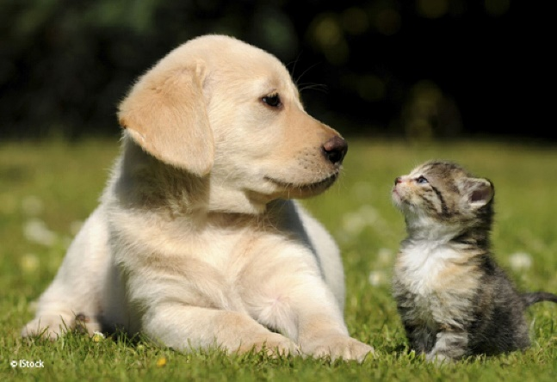 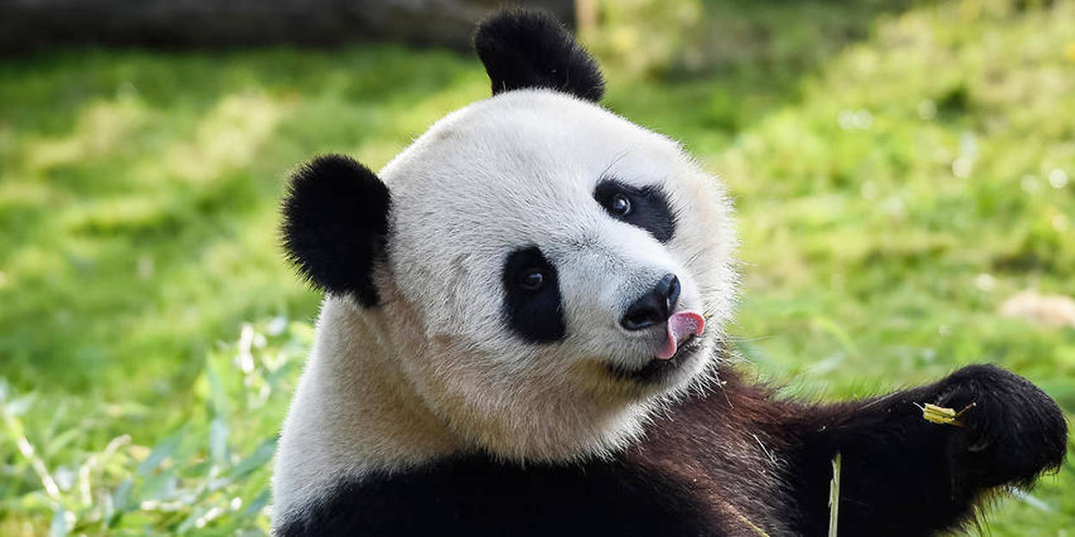 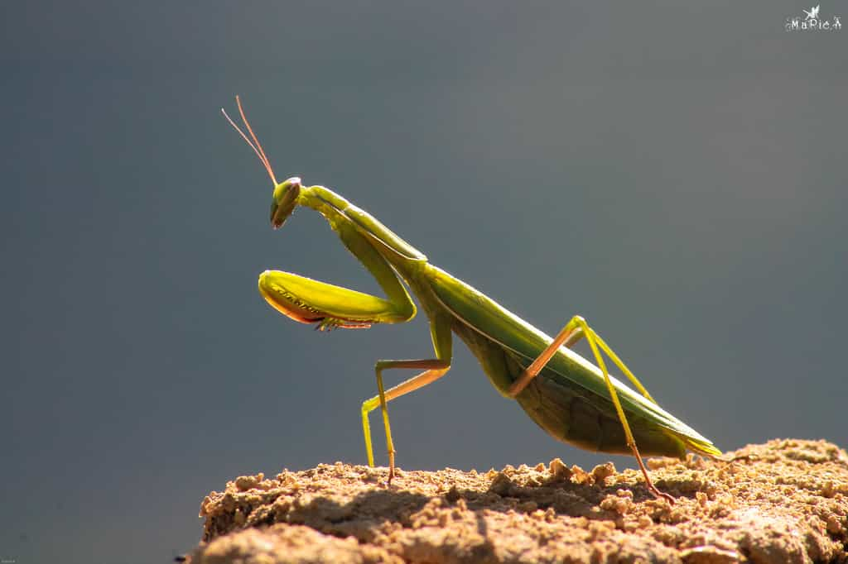 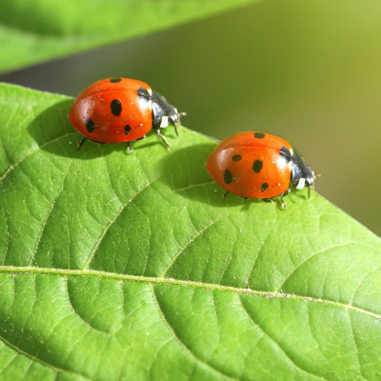

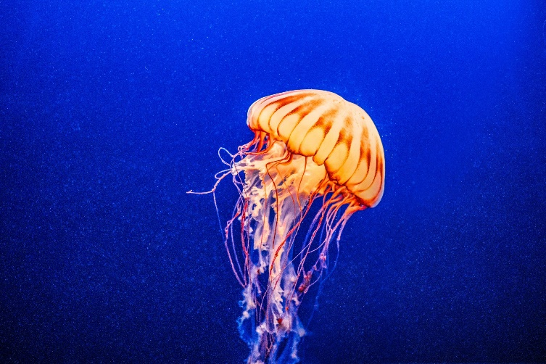 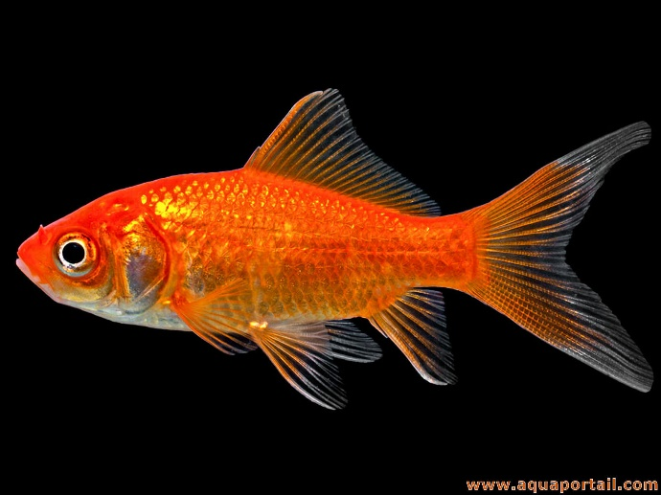 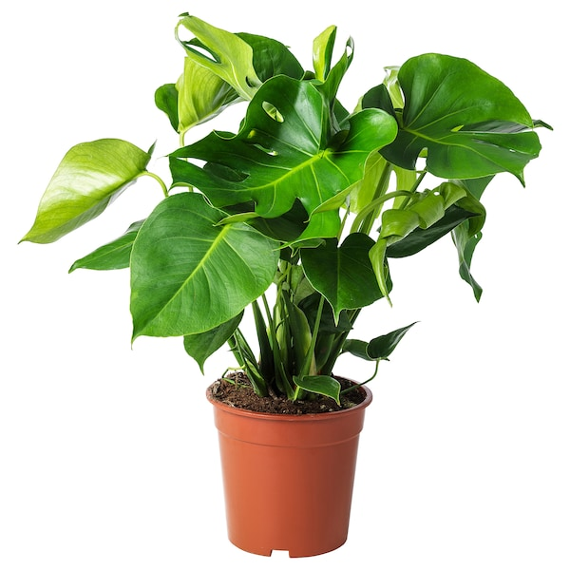

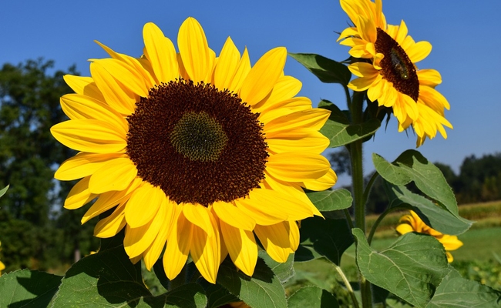 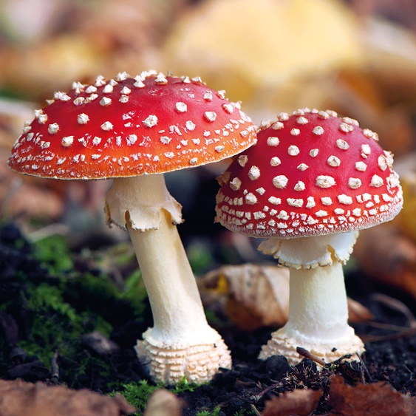

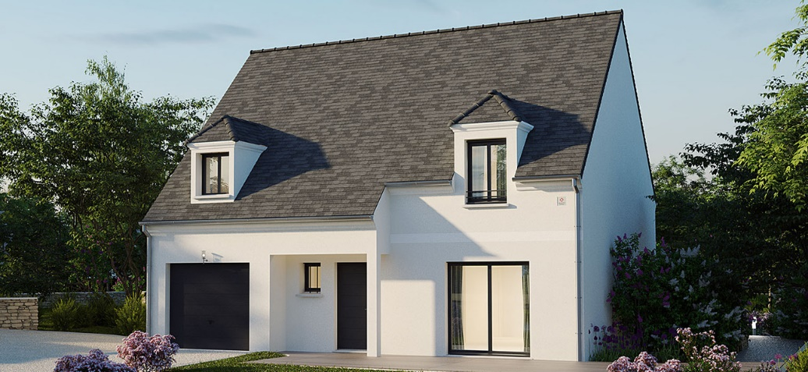 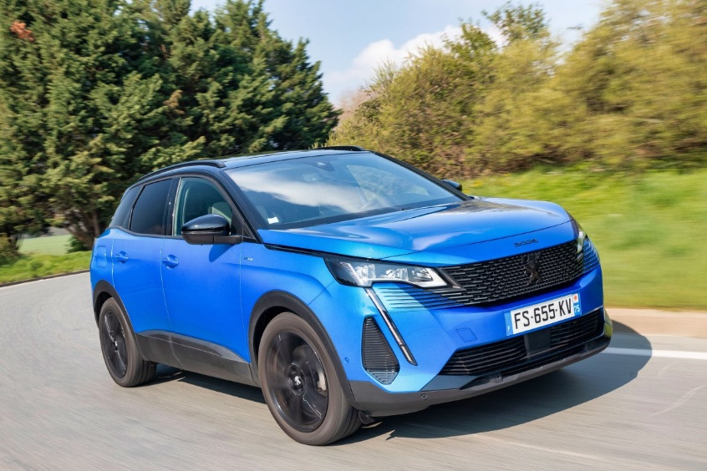

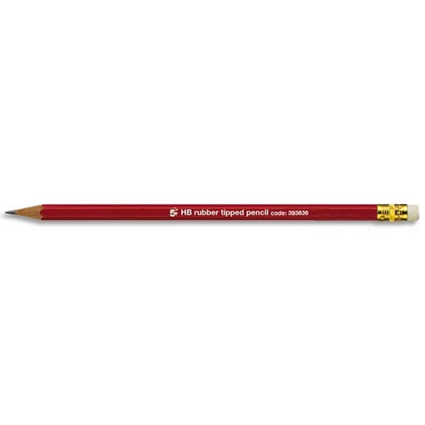 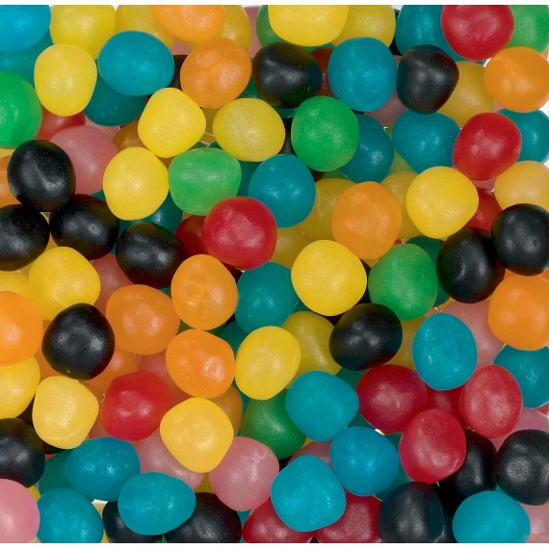

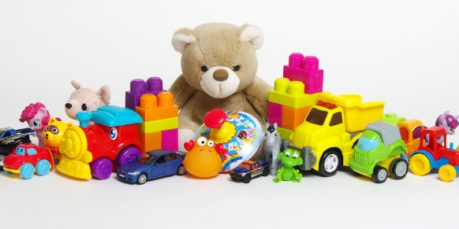 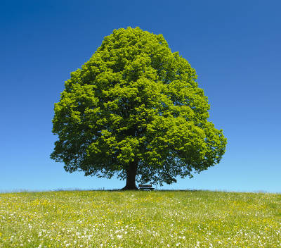

Indices :

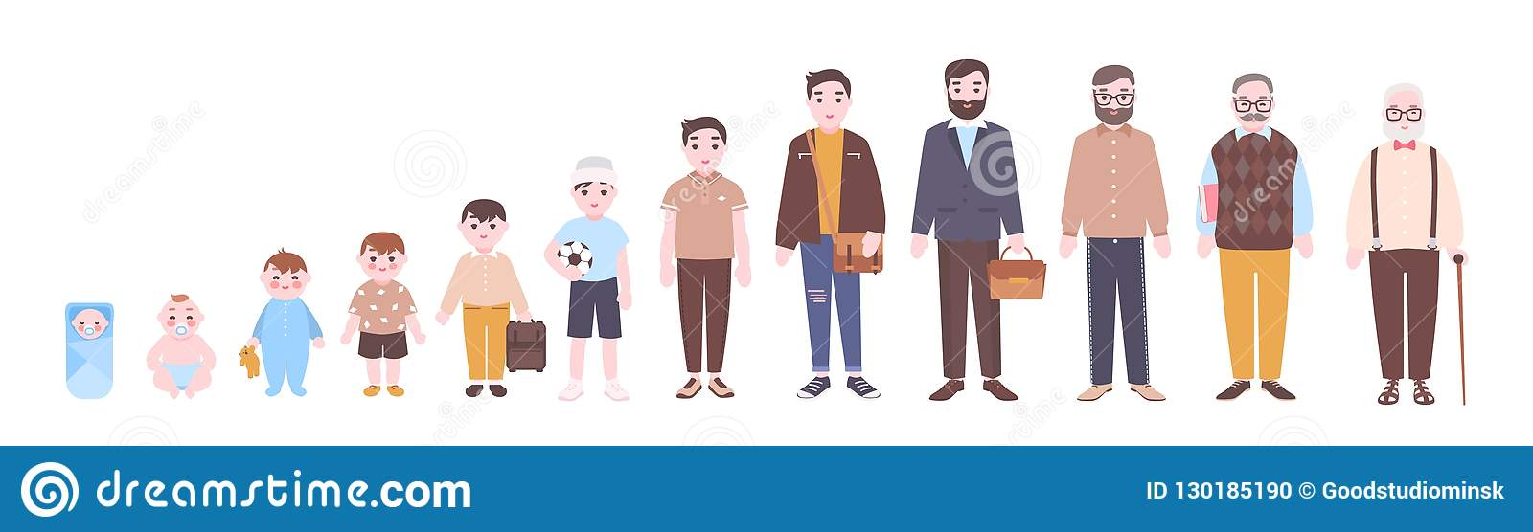

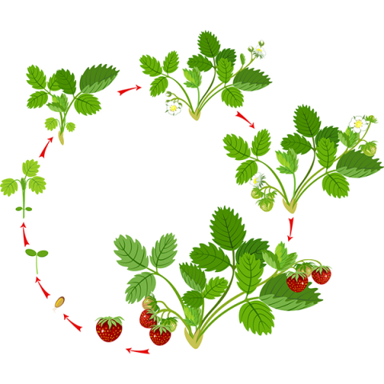

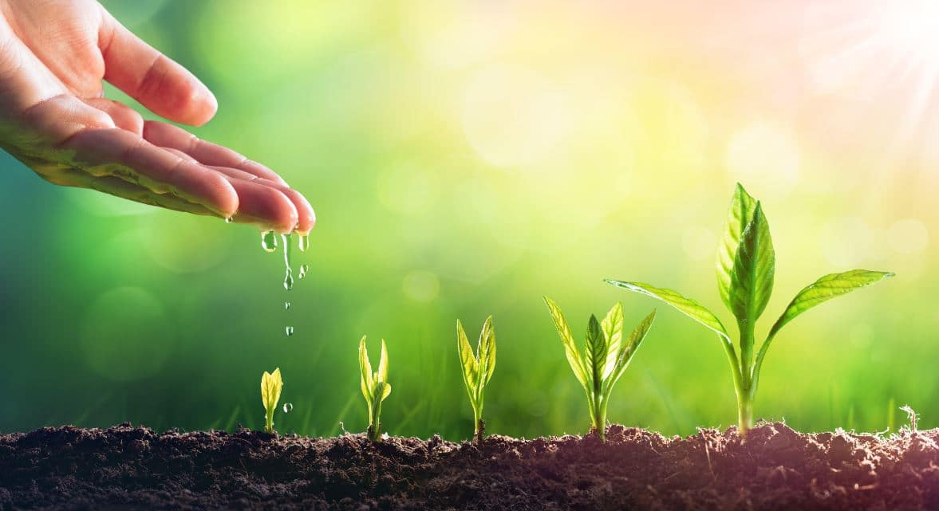

 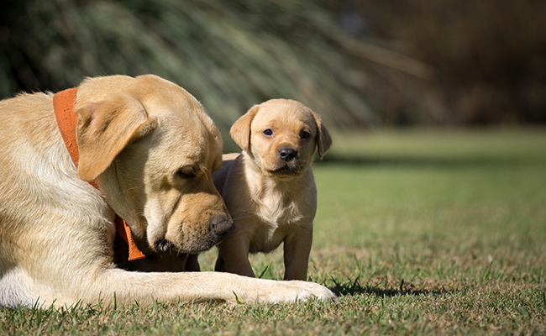

Synthèse

Vivant et non vivant

Un être vivant :

|  |  |  |  |  |
| --- | --- | --- | --- | --- |
| nait | grandit | se nourrit | se reproduit | meurt |
|  |  |  |  |  |

--------------------------------------------------------------------------------------------------------------------------------------

|  |  |  |  |  |
| --- | --- | --- | --- | --- |
| Maman Et Sa Fille Bonne Fête Des Mères Grand Amour Maternel Fête Des Mères  PNG , Dessin, Mère Et Fils, Maman Et Sa Fille Fichier PNG et PSD pour le  téléchargement libre | Cycle De Vie De L'homme Visualisation Des étapes De La Croissance De Corps  Masculin, Du Développement Et Du Vieillissement - Bébé Illustration de  Vecteur - Illustration du nourrisson, caractère: 130185190 | C:\Users\hendr\AppData\Local\Microsoft\Windows\INetCache\Content.MSO\5F4FBF0E.tmp | Ambassade Fjord Bouc assiette repas dessin album fente du Coca | Cycle De Vie De L'homme Visualisation Des étapes De La Croissance De Corps  Masculin, Du Développement Et Du Vieillissement - Bébé Illustration de  Vecteur - Illustration du nourrisson, caractère: 130185190 |

Exercices

Vivant et non vivant

Entoure en vert les êtres vivants.

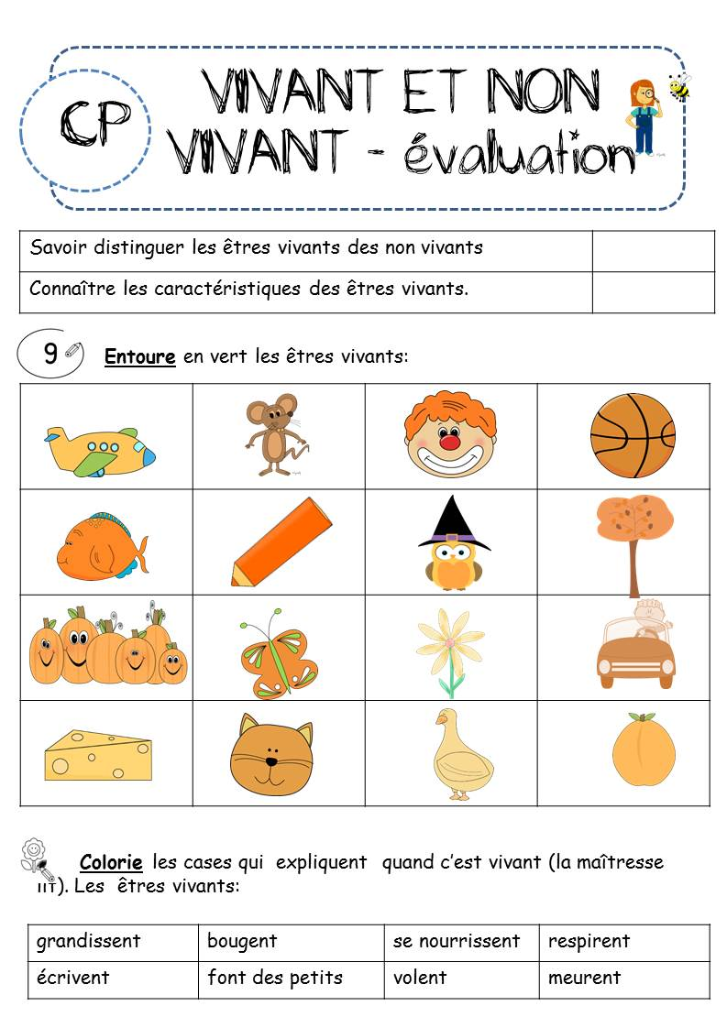

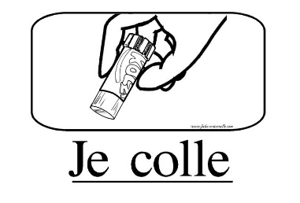

Colle les étiquettes dans la bonne colonne.

|  |  |
| --- | --- |
| Vivants | Non vivants |
|  |  |

